Information till alla förare, funktionärer, mekaniker och övriga som kommer vistas på Vimmerby MS område.
Camping 2026
- Campingen öppnar fredag vecka 27 klockan 08.00. Innan dess är camping absolut förbjuden inom vårt område. Campingen är sedan öppen fram till söndag vecka 28 klockan 08.00 med el. På kvällen samma dag skall området vara tomt.
- Vid ankomst till Gnagaredalen skall betalning erläggas för camping och entré för samtliga dagar vid raceoffice innan ni åker in på området. Alla skall bära armband hela tiden på alla områden. Avgiften ska betalas enbart med swish eller kort, dock inga kontantuttag.
Husbil/buss/husvagn under 8m kostar 400kr/natt. Husbil/buss/husvagn över 8m kostar 600kr/natt. Husbil/buss/husvagn över 12m 700kr/natt. Antal meter är inklusive dragstång. Tält kostar 300kr/natt.
- Samtliga personer på Vimmerby MS område måste kunna uppvisa armband (på armen) eller stämpel vid kontroll. Detta innebär alltså att alla campare / besökare oavsett vilken camping man bor på måste lösa entré för hela veckan för att få vistas på området. (Hela veckan är från incheckning till avresa.) Detta ska göras vid ankomst till Gnagaredalen. (Entré betalas från och med året du fyller 15 år.)
- Säkerhetsavstånd SKALL följas för varje campingplats se bilaga. Samtliga husvagnar måste placeras med draget utåt. Större ”elslukare” såsom kylskåp, frysar, stereos etc. är absolut förbjudet. Alla elkontakt/anslutningar SKALL fuktsäkras.
- Platser går ej att förboka. Samtliga campingar har tider och regler som skall följas.
- Alla campingar har speciella regler som finns anslagna, exempelvis när det ska det vara tyst. Campingarna på skyttebanorna är tiden kl 01.00 alla andra campingar är 21.00.
- Samtliga campingar har tillgång till ström.
- Vi har en campingvärdsgrupp. De kommer bland annat organisera uppställning av fordon och hålla koll. Deras bestämmelser skall följas.
- Toaletter placeras i större grupper.
- Poolförbud för pooler i alla storlekar på hela vårt område.
- Vi har duschvagnar även i år. 2 st är placerade vid maskinhallen och 1st på Krönsmon .
- För att få campa på området skall man ha fyllt 18år.
- Grillning får endast ske på anvisade platser. Gasolgrill är tillåtet. Gasolgrillning skall ske med försiktighet och på säker plats. Campingansvarigas eventuella påpekningar skall respekteras och följas.
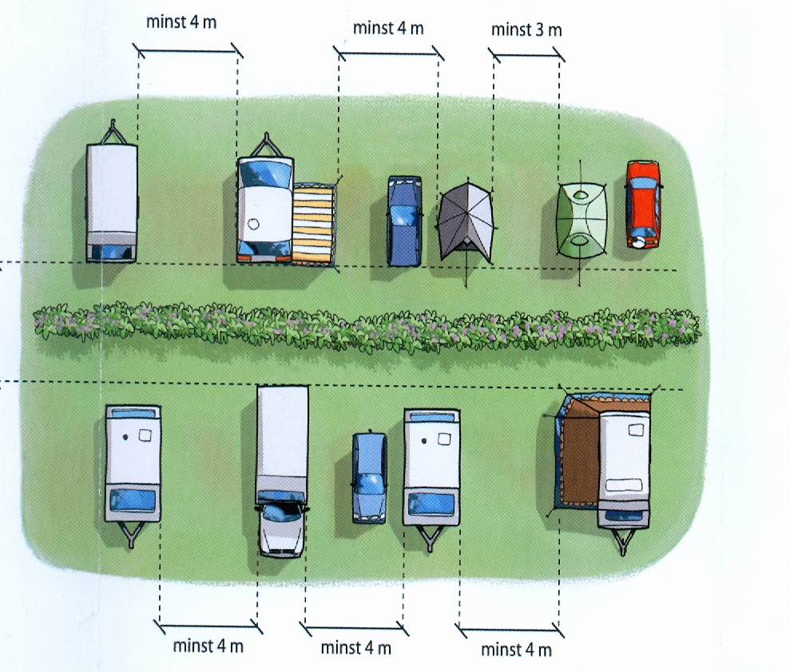
- Man får inte spärra av campingområden eller publikplatser med ATA-band eller på något annat sätt. Vill man hålla campingplats till någon annan skall campingavgift betalas och betald camping-skylt ska sättas upp tillsammans med campingvärd. Varje campingplats får ha en bil, tävlingsbilen plus boendet. Har man fler bilar kan man be om parkeringstillstånd i raceoffice,

Entré
- Hel vecka (tisdag-lördag) 600 kronor.
- Fredag-lördag 300 kronor.
- 1 dagar tisdag-torsdag 130 kronor per dag.
- 1 dagars fredag eller lördag 180 kronor per dag.

Tävlingsdepå
- Vid ankomst med stora bussar till depå ring Reine Milton 070-5853836.
- Depån är öppen för tävlingsekipage samtliga dagar från kl. 06.00 till 21.30. Övrig tid gäller parkering utanför tävlingsområdet.
- Det är förbjudet att campa i depån, förutom vid specifika tillåtelser från tävlingsorganisationen
- Vid depåbrist får stora bussar uppställda i depåområdet räkna med att dagligen ha 4 tävlingsbilar utanför.
- Det är grillförbud i hela depån samt publikplatser under hela tävlingsdagen från anmälan öppnar fram tills anbudsförfarandet är avslutat. Därefter får det enbart grillas på anvisade platser.
- Det är cykelförbud 06.00-21.30 alla tävlingsdagar. Föräldrar är ansvariga för sina barn!
Övrigt
- All rökning ska ske på anvisade platser.
- Inga soffor, fåtöljer, paraplyer, parasoll, presenningar, partytält eller andra former av tält är tillåtna på någon utav våra publikplatser. Det är förbjudet att låsa fast stolar och hålla platser.
Fastkedjade stolar kommer att flyttas bort vid städning.
- Depåkiosken kommer att vara öppen även dagarna innan tävlingen. Se anslag.
- Kvällsunderhållning; på torsdagskvällen anordnar vi en grillfest. Biljetter till den finns att köpa i stora depåkiosken. Trubadur vid logen och god mat erbjuds.
- För att få vara med på torsdagskvällens festligheter. Skall entréarmband bäras. Vilket kommer att kontrolleras utav tjänstgörande ordningsvakter.
- All svetsning eller arbete med t.ex. vinkelslip får enbart ske vid utsedda platser i depån och på vårt område. Tänk på att sitta brandvakt 1h efter avslutat arbete.
- All avlastning av tävlingsbilar får endast ske i avlastningszon. Kärror skall parkeras på anvisad plats.
- Quickstop är numera på Krönsmon och för er som kommer efter 22.00. Där får ni stå som till morgonen därpå, då man får åka in på området.
- Camping får endast ske på anvisade campingplatser.
- All försäljning samt uppvisningar och demonstrationer av varor i depån är förbjudet om man inte innan tävlingens start har fått tillstånd av Vimmerby MS. Kontakta Rebecka Hermansson 073-074 44 06.
- Då Semesterracet är ett idrottsarrangemang finns krav att konsumtionen av alkohol skall minskas. Vimmerby MS, polis och ordningsvakter kommer arbeta för att detta ska göras under tävling
- Större mängder ex. öl kommer stoppas vid entré
- Ev alkoholförtäring på publikplats kommer hållas under uppsikt.
- På lördagen har vi en stor publikparkering vid Krönsmon. Publikbussar kommer köra besökare in till raceoffice. Se bild för hållplatser. Det kommer även gå bussar tillbaka till parkeringen på eftermiddagen.
- Bästa infarten är via Krönsmon från riksväg 34. Från Åkeborondellen, fortsätt till avfart Krönsmon.
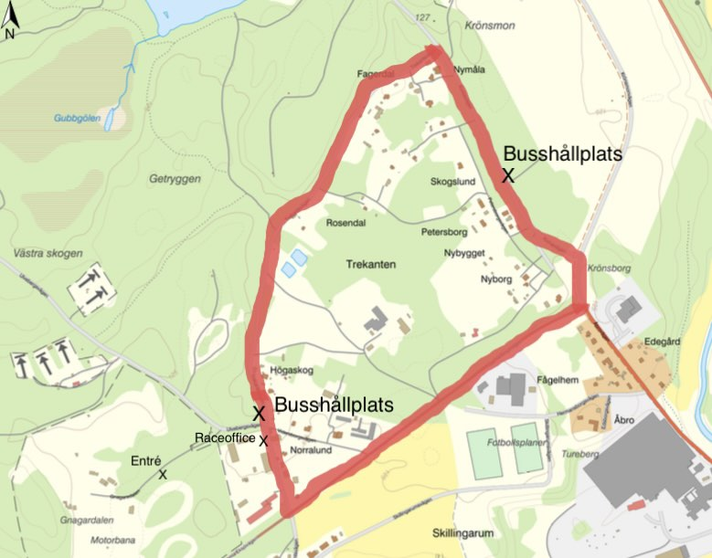
Vimmerby MS ber er alla förare, mekaniker, funktionärer och alla andra besökare respektera detta och övriga säkerhetsföreskrifter, så får vi alla ett trivsamt arrangemang.
Följs inte våra regler vidtas åtgärder.
Väl mött på vårt härliga race.
/Organisationen för Semesterracet 2026

